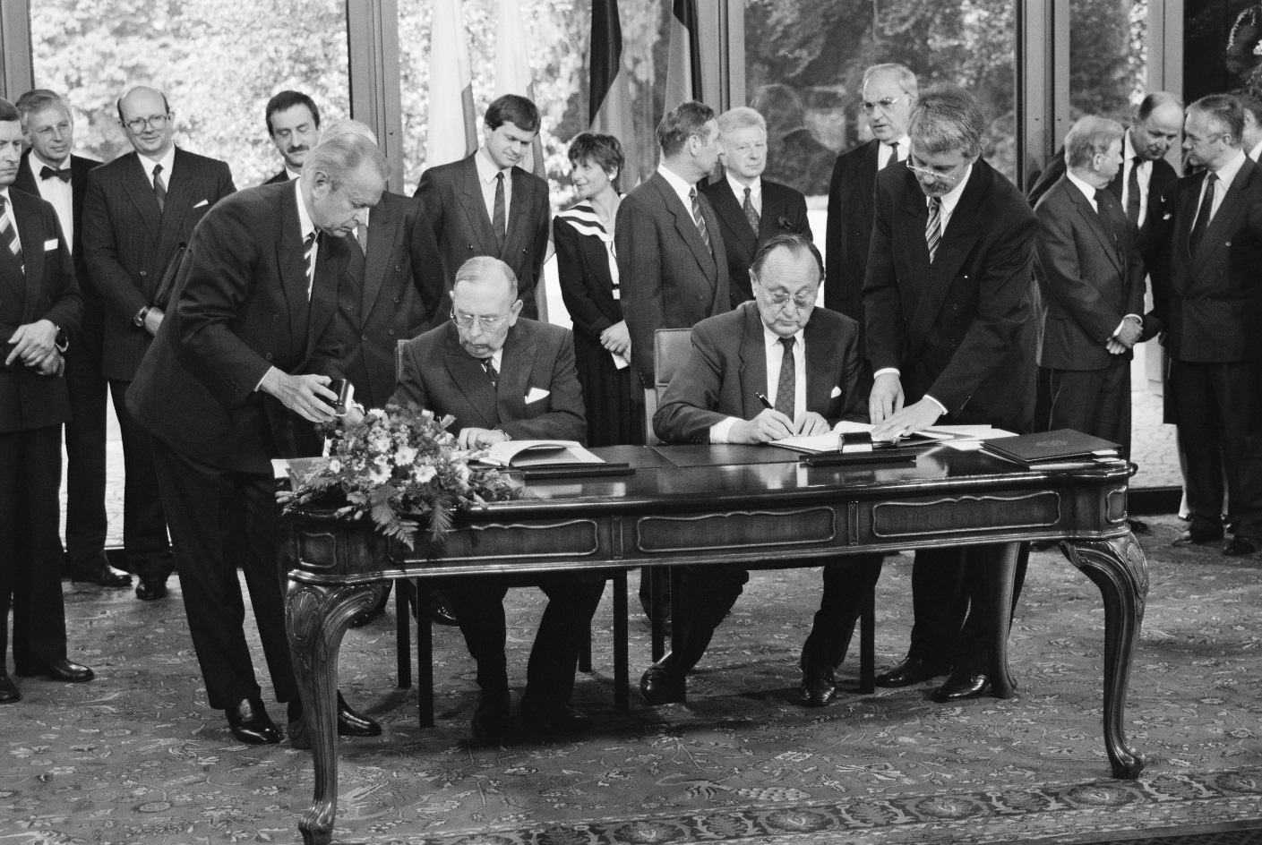
Meilenstein: Der polnische Außenminister Krzysztof Skubiszewski (links) und der deutsche Außenminister Hans-Dietrich Genscher (rechts) bei der Unterzeichnung des Nachbarschaftsvertrages am 17. Juni 1991 in Bonn. © Presse- und Informationsamt der Bundesregierung

Einführung
Der Untergang des kommunistischen Systems in Polen 1989, der Zusammenbruch der DDR und die deutsche Wiedervereinigung im Jahr 1990 waren die Voraussetzungen für die Entwicklung einer grundsätzlich neuen Qualität der deutsch-polnischen Beziehungen.
Bereits im Artikel 1(2) des am 12. September 1990 abgeschlossenen „2+4-Vertrages“ wurde die völkerrechtlich verbindliche Regelung der deutsch-polnischen Grenze gefordert, weshalb kurze Zeit später, am 14. November 1990, der deutsch-polnische Grenzbestätigungsvertrag zwischen beiden Ländern abgeschlossen wurde. Am 17. Juni 1991 folgte die Unterzeichnung des „Vertrages über gute Nachbarschaft und freundschaftliche Zusammenarbeit zwischen der Bundesrepublik Deutschland und der Republik Polen“, der unter anderem die Zusammenarbeit in den Bereichen der Politik, der Wirtschaft, der Kultur und des Bildungswesens auf eine neue Grundlage stellen sollte. Als Vorbild galt dabei die Gestaltung der Beziehungen zu Frankreich. Außerdem wurde in dem Vertrag die Existenz einer deutschen Minderheit in Polen bestätigt, die bis zum Jahr 1989 von offizieller polnischer Seite geleugnet worden war. Die damit verbundenen Regelungen der politischen und kulturellen Minderheitenrechte waren insofern von Bedeutung, als in Oberschlesien, wo seit 1945 der Großteil der verbliebenen deutschstämmigen bzw. sich zur deutschen Sprache und Kultur bekennenden Bevölkerung lebte, ein deutsches Kulturleben untersagt war. Im Gegenzug wurden auch die Rechte von deutschen Staatsbürgern, „die polnischer Abstammung sind oder die sich zur polnischen Sprache, Kultur oder Tradition bekennen“, geregelt. Sie wurden allerdings nicht als Minderheit anerkannt, weil sie nach deutscher Rechtsauffassung keine historisch gewachsene Minderheit darstellen (wie Dänen und Sorben), sondern sich seit der Industrialisierung am Ende des 19. Jahrhunderts bis in die jüngste Zeit in Deutschland ansiedelten. Infolge des Nachbarschaftsvertrages wurden verschiedene politische und kulturelle Einrichtungen ins Leben gerufen, die der neuen Qualität der Beziehung Ausdruck verliehen. In Anlehnung an das bereits seit 1963 bestehende Deutsch-Französische Jugendwerk wurde das Deutsch-Polnische Jugendwerk mit Sitz in Potsdam und Warschau gegründet, um den Jugend- und Schüleraustausch zu fördern. Bis zum Jahr 2014 haben über 2,5 Millionen Jugendliche aus Deutschland und Polen am Jugendaustausch teilgenommen. Erfreulicherweise stieg auch die Zahl der Städtepartnerschaften von 54 im Jahr 1989 auf 651 im Jahr 2014. Ebenso wurde die Stiftung für deutsch-polnische Zusammenarbeit eingerichtet, die seit 1991 Projekte zur deutsch-polnischen Verständigung finanziert.
Die neu geschaffenen politischen Verhältnisse hatten auch einen verstärkten Ausbau der Wirtschaftskontakte zur Folge. 2013 gingen ungefähr 25 Prozent der polnischen Exporte nach Deutschland, der Anteil der Importe aus Deutschland betrug ca. 22 Prozent. Mit dem Beitritt Polens zur Europäischen Union 2004 eröffneten sich auch für polnische Unternehmen neue Chancen auf dem deutschen Markt. Polen befindet sich heute unter den ersten zehn Wirtschaftspartnern Deutschlands weltweit.
Trotz aller Regelungen in den Verträgen und dem Engagement beider Regierungen für den Aufbau einer guten Nachbarschaft in den 1990er Jahren war das deutsch-polnische Verhältnis auf der politischen Ebene nicht vor Rückschlägen gefeit. Dabei spielten häufig der Umgang mit der Geschichte sowie aktuelle europäische Fragen eine bedeutende Rolle.
Obwohl eine offene und selbstkritische Aufarbeitung der Geschichte weiter vorangetrieben wurde, führten verschiedene Diskussionen die Schwierigkeiten bei der Aufarbeitung der Vergangenheit beider Länder immer wieder vor Augen. Zuletzt wurde dies sichtbar an einer Debatte über den dreiteiligen ZDF-Fernsehfilm „Unsere Väter, unsere Mütter“, der im Jahr 2013 ausgestrahlt wurde und in Polen auf heftige Kritik stieß. Die Darstellung der polnischen Heimatarmee als antisemitisch war für Polen in dieser Form und im Kontext der Verbrechen des Nationalsozialismus nicht akzeptabel. Auch an der Errichtung eines „Zentrums gegen Vertreibungen“ entzündeten sich ein um das andere Mal inhaltliche und politische Kontroversen, bevor im Jahr 2008 die Bundesstiftung „Flucht, Vertreibung, Versöhnung“ ihre Arbeit aufnahm, im Geiste der Versöhnung die Erinnerung und das Gedenken an Flucht und Vertreibung im 20. Jahrhundert wachzuhalten.
Weitgehend unberührt von den historischen und politischen Fragen entwickelt sich die Zusammenarbeit auf wirtschaftlicher, kultureller und zwischenmenschlicher Ebene sehr positiv, wobei der Ausgangspunkt in Deutschland und in Polen auffallend unterschiedlich ist. Die Deutschen gelten in Polen zwar nicht als die beliebtesten, aber als die zuverlässigsten und vertrauenswürdigsten Nachbarn. Während das Interesse an Deutschland in Polen groß ist, sind Kenntnisse über Polen und Neugier auf den östlichen Nachbarn in Deutschland gering geblieben. Die Wahrnehmung Polens ist in weiten Kreisen der deutschen Gesellschaft noch immer von Stereotypen oder Gleichgültigkeit geprägt. Ungeachtet der zahlreichen Fortschritte und einer zunehmenden Normalität und Freundschaftlichkeit im Verhältnis zwischen „Frau Schmidt“ und „Herrn Kowalski“, als typischen Vertretern ihrer Länder, bleibt noch viel zu tun, um in den Beziehungen noch mehr über die Zukunft als über die Vergangenheit zu sprechen und Deutschland und Polen wirklich zu einer „Interessengemeinschaft in Europa“ zu entwickeln, wie es der polnische Außenminister Skubiszewski 1990 formuliert hatte.
Bearbeitet und aktualisiert aus: Kneip, Matthias; Mack, Manfred: Deutsche und Polen nach 1989. Vom Nachbarschaftsvertrag zur Nachbarschaft. In: Dies.: Polnische Geschichte und deutsch-polnische Beziehungen. Berlin: Cornelsen 2007, S.120ff.

